

工作报告

|  |  |
| --- | --- |
| 文档版本 | V 1.0.0 |
| 发布日期 | 2022-08-16 |

**版权所有©舵敏智能2021，保留一切权力。**

非经本公司书面许可，任何单位或个人不得擅自摘抄、复制部分或全部本文档，不得以任何形式传播。

**商标声明**

、舵敏、舵敏智能和其他舵敏商标均为舵敏智能科技的商标。

本文档提及的其他所有商标或注册商标，由各自的所有人所有。

**上海舵敏智能科技有限公司**

**舵敏智能科技（苏州）有限公司**

|  |  |
| --- | --- |
| 网址: | https://www.dominant-tech.com/ |
| 客户服务邮箱: | support@dominant-tech.com |

# **地图分块存储代码的集成**

### 地图分块存储的代码逻辑

### 代码的整合

1. 可以编译通过

### 代码运行调试

1. 代码可以正常启动
2. 建图模式下，可以进行地图分块保存

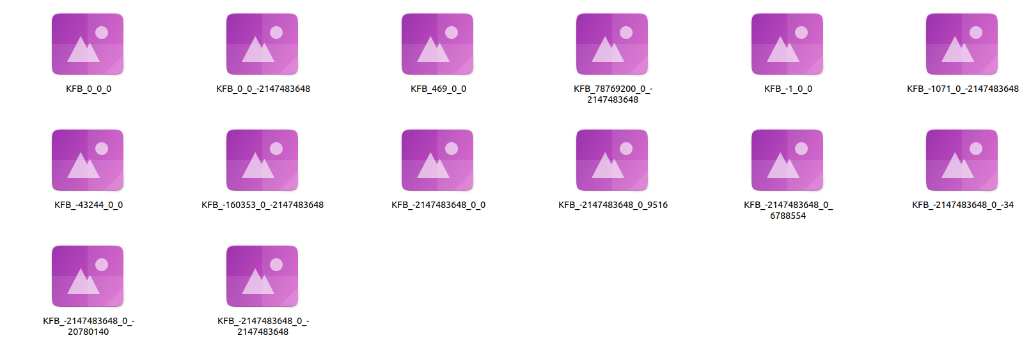

（分块的坐标，会出现一些随机值？？？）

1. 在保存地图点时，保存参考帧Id，出现段错误

2022.12.05

# **调试保存和加载的代码**

**问题1： 地图点编号错误**

**<https://e.gitee.com/dominanttech/projects/414217/tasks/table?issue=I63N6K>**

**问题2： 参考关键证为工**

**<https://e.gitee.com/dominanttech/projects/414217/tasks/table?issue=I63RQV>**

**问题3：加载地图点时，“input stream error”问题**

**<https://e.gitee.com/dominanttech/projects/414217/tasks/table?issue=I642BL>**

**问题4：地图点not found（尚未解决）**

**<https://e.gitee.com/dominanttech/projects/414217/tasks/table?issue=I64530>**

**问题5：地图点闪动问题（问题不严重，待解决）**

**<https://e.gitee.com/dominanttech/projects/414217/tasks/table?issue=I64LVG>**

2022.12.12

# **调试保存和加载的代码**

**【问题】1. 加载关键帧块时，在地图点块中找不到对应的地图点**

**<https://e.gitee.com/dominanttech/projects/414217/repos/dominanttech/Dominant_vslam_blockmap/issues/table?issue=I64530>**

**【问题】2. viewer中地图点闪动问题**

**<https://e.gitee.com/dominanttech/projects/414217/repos/dominanttech/Dominant_vslam_blockmap/issues/table?issue=I64530>**

**【问题】3. LLVM out of memory**

**<https://e.gitee.com/dominanttech/projects/414217/repos/dominanttech/Dominant_vslam_blockmap/issues/table?issue=I6301J>**

# **boost::load和read策略修改**

<https://e.gitee.com/dominanttech/projects/414217/repos/dominanttech/Dominant_vslam_blockmap/issues/table?issue=I65A1K>

2022.12.19

# **地图点保存和加载测试**

**测试方法：**

1. 在save和load函数中打印保存和读取的值，并将打印的信息分别保存到save和load文件中。
2. 在saveMPPointBlock中，在保存地图点块后，立即保存的读取地图点块。
3. 在程序执行完成后，比较打印的日志是否相同。

**评价方法：**

1. 程序正常执行完成，不会产生异常和崩溃
2. save和load中的日志文件完全相同，保存和加载的值完全相同

**测试内容：**

1. ORB_SLAM2产生的地图点块信息，能否正常保存
2. 对save中保存的内容进行边界值替换后的信息，能否正常保存和跳过

边界值包含：

1. 整形：min、max、lowest
2. 浮点型：min、max、lowest、INF、NaN、epsilon
3. 指针(待测)：NULL、nullptr、(void*)rand()

|  |  |  |  |  |  |  |
| --- | --- | --- | --- | --- | --- | --- |
|  | min | max | lowest | quiet NaN | signaling NaN | INF |
| bool | 0 | 1 | 0 | 0 |  |  |
| int | -2147483648 | 2147483647 | -2147483648 | 0 |  |  |
| float | 1.18E-38 | 3.40E+38 | -3.40E+38 | nan | nan | inf |
| double | 2.22507e-308 | 1.79769e+308 | -1.79769e+308 | nan | nan | inf |

**测试结果：**

1. ORB_SLAM2正常数据结果
2. 边界值测试结果

**2022.12.29  
  
1. 地图点块加锁复制**

1. **关键帧保存和加载测试（未完成）**

t_nId 不一致

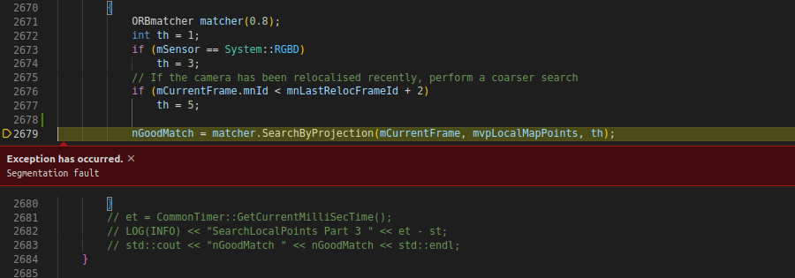

t_nId 不一致

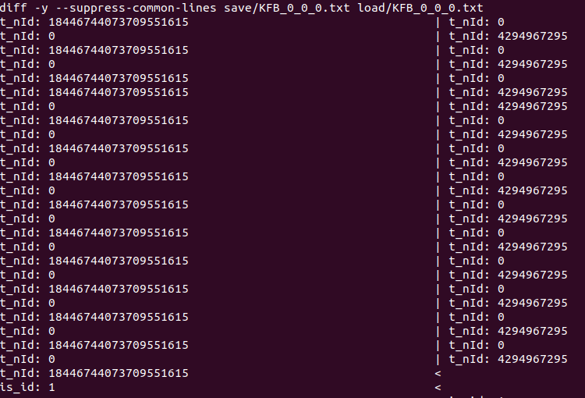

**3.关键帧加锁拷贝（未完成）**

1. const 函数内不能加锁

2. 对象内的锁无法使用拷贝构造函数进行拷贝，因为 mutex 的 operate= 被设置为了delete

3. const 成员变量，不能使用 = 号赋值，只能使用初始化参数列表进行赋初值

4. protected 成员变量，无法直接使用实例外部访问，只能通过成员函数访问。

2023.01.05

# **关键帧保存和加载测试**

1. **关键帧保存和加载测试**
2. **分块数据库保存和加载测试**
3. **代码集成**
4. **修改save 和 load 函数**
5. **在MapPoint和KeyFram中增加copyFrom函数**
6. **修改关键帧融合时不加载地图点块**

2023.02.06

# **分块地图与不分块地图对比**

1. 使用开启分块的整体地图和不开启分块的整体地图对比

<https://e.gitee.com/dominanttech/projects/414217/repos/dominanttech/Dominant_vslam_blockmap/issues/table?issue=I6C6GZ>

1. 关闭release的分块地图与开启release的整体地图对比 <https://e.gitee.com/dominanttech/projects/414217/repos/dominanttech/Dominant_vslam_blockmap/issues/table?issue=I6BWRZ>
2. 开启地图点 release的分块地图与关闭release的整体地图对比（同上个链接）
3. 开启关键真和地图点的 release的分块地图与关闭release的整体地图对比

问题1：NormalVector 有的不是完全相等，大概取多少精度合适

/dominant/Project_Dominant/Dominant_vslam_blockmap/src/integrationTest.cpp:424: Failure

Expected equality of these values:

mp->mNormalVector(i)

Which is: -0.10403760284280616

bmp->mNormalVector(i)

Which is: -0.10394673394140966

mp->mNormalVector(i)

Which is: 0.0016044162535113721

bmp->mNormalVector(i)

Which is: 0.0016044162535113679

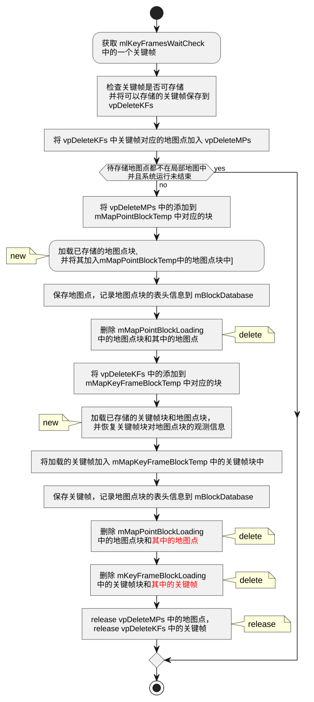

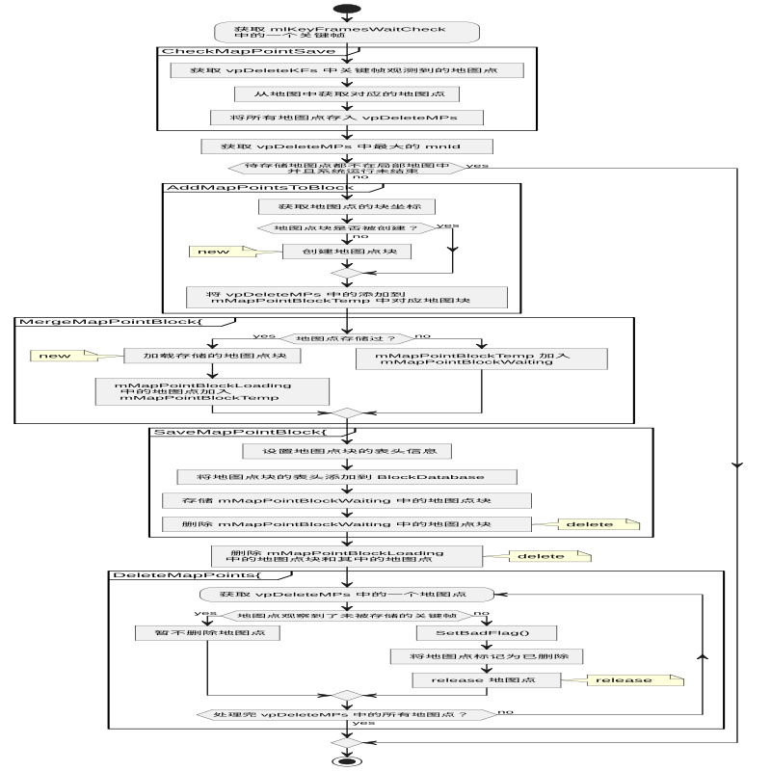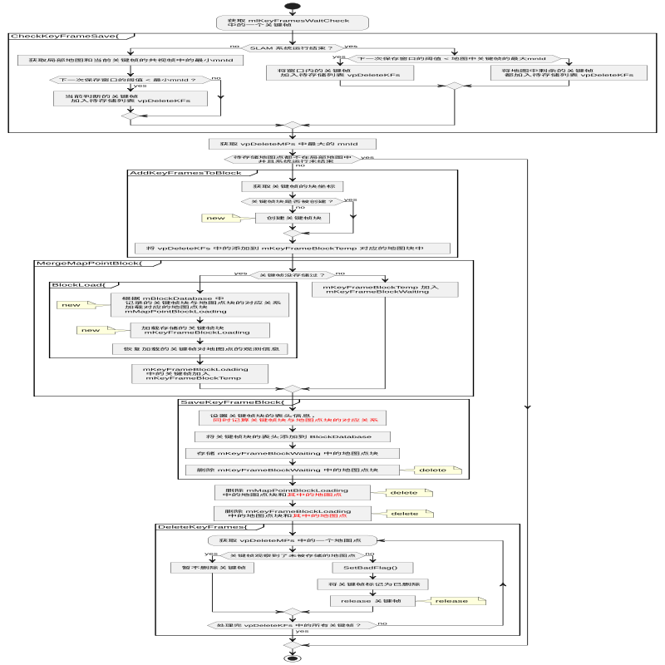

2023.02.20

# **调整Atlas处理流程并测试**

1. 增加地图的存储上限，当存储的地图大小超过上限直时停止地图存储。

<https://e.gitee.com/dominanttech/projects/414217/repos/dominanttech/Dominant_vslam_blockmap/issues/table?issue=I6EC17>

1. 缓存加锁变量

<https://e.gitee.com/dominanttech/projects/414217/repos/dominanttech/Dominant_vslam_blockmap/issues/table?issue=I6EA1Z>

1. 添加子模块为submodule

<https://e.gitee.com/dominanttech/projects/414217/repos/dominanttech/Dominant_vslam_blockmap/issues/table?issue=I6G88E>

1. 内存占用统计

<https://e.gitee.com/dominanttech/projects/414217/repos/dominanttech/Dominant_vslam_blockmap/issues/table?issue=I6GOH4>

1. 多线程执行错误

<https://e.gitee.com/dominanttech/projects/414217/repos/dominanttech/Dominant_vslam_blockmap/issues/table?issue=I6HK7C>

1. viewer中存在的关键帧没有删除

<https://e.gitee.com/dominanttech/projects/414217/tasks/table?issue=I6J3BY>

1. 地图分块存储遗留问题总结

<https://e.gitee.com/dominanttech/projects/414217/tasks/table?issue=I6JBYA>

增加删除旧地图功能

提前规划完整的功能，简化实际的开发实现。

2023.03.27

# **分块地图删除**

1. 调整地图快的加载逻辑
2. 增加关键帧数据库的删除
3. 代码集成、tda4测试
4. 调整代码参数